BAB III
ARAH KEBIJAKAN PEMBANGUNAN DESA

  - VISI dan MISI Kepala Desa
Visi
Visi menggambarkan tentang tujuan yang akan dicapai desa dalam jangka waktu tertentu. Sejalan dengan Visi Pemerintah Kabupaten Soppeng Tahun 2016-2021 yaitu “PEMERINTAHAN YANG MELAYANI DAN LEBIH BAIK” maka untuk mewujudkan dari Visi tersebut, maka saya memaparkan Visi dalam membangun dan mengembangkan Desa TellulimpoE sampai Tahun 2026 Insya Allah bilamana saya terpilih kembali menjadi Kepala Desa TellulimpoE Tahun 2020–2026 yaitu :
“ MEWUJUDKAN PELAYANAN PEMERINTAHAN DESA YANG LEBIH BAIK, BERTANGGUNGJAWAB DAN BERMARTABAT“
Visi diatas memiliki tiga Subtansi pokok , yaitu :
1. Pelayanan yang Lebih Baik: dimaknai sebagai upaya pemenuhan kebutuhan dan keinginan masyarakat serta ketepatan waktu dalam pelaksanaanya sesuai harapan Masyarakat, hal ini dapat di ukur dengan membandingkan Penafsiran atau Persepsi lebih baik dan memuaskan dalam memberikan pelayanan yang nyata diterima masyarakat melampaui yang sesungguhnya yang diharapkan. Sehingga dapat memberikan gambaran kondisi Desa yang Maju dengan masyarakat lebih sejahtera yang ditandai dengan posisi dan keadaan lebih baik dan lebih maju dari kondisi saat ini. kemajuan dimaksud diukur dengan peningkatan pelayanan masyarakat dan tata kelola pemerintahan yang lebih baik, cepat dan terarah.
2. Bertanggungjawab; dimaknai tentang Pengelolaan pemerintahan dan pembangunan yang berkelanjutan berdasarkan Hukum dan perundang-undangan yang berlaku. hal ini dapat diukur dengan peningkatan pelayanan masyarakat oleh pemerintahan Desa yang professional, Jujur, Adil, Transparan bebas dari unsur Korupsi, Kolusi dan Nopotisme.
3. Bermartabat: dimaknai sebagai tatanan masyarakat religius dan agamis, saling menghargai dan toleran, saling menjunjung tinggi hakekat dan pendapat setiap masyarakat Desa dan memberikan kebebasan setiap warga masyarakat untuk memberikan pendapatnya dalam setiap kegiatan pembangunan dan kemasyarakatan.
Untuk mewujudkan Visi di atas, maka dirumuskan Misi dalam membangun dan mengembangkan Desa TellulimpoE Tahun 2020-2025 sebagai berikut:
Misi
- Peningkatan Penyelenggaraan Pemerintahan Desa Yang Lebih Baik
Misi ini diarahkan untuk peningkatan pelayanan masyarakat, dengan didukung oleh Aparatur pemerintahan Desa yang professional, jujur, adil dan bertanggungjawab, peningkatan pelaksanaan menajemen perkantoran pemerintahan desa didukung dengan peningkatan SDM aparat yang memadai dan peningkatan peran serta masyarakat desa dalam mendukung penyelenggaraan pemerintahan desa melalui peran serta lembaga kemasyarakatan yang ada di Desa antara lain RT/RW, LPMD, Kelompok Pemuda Karang Taruna, PKK, Kelompok tani/ Gapoktan dan lembaga kemasyarakatan lainnya yang ada di Desa.
- Penyelenggaraan Pembangunan Desa Yang Berkualitas Dan Tepat Sasaran
Misi ini mengupayakan system perencanaan dari bawah (bottom Up) sesuai slogan yang biasa kita dengar bahwa “ Pembangunan dari Masyarakat Oleh Masyarakat dan untuk Masyarakat “ Hal ini dapat dilakukan dengan harapan dapat menumbuh kembangkan prakarsa dan kreatifitas serta mendorong peningkatan partisipasi masyarakat dalam pembangunan Desa seperti dalam pengelolaan Alokasi Dana Desa (ADD) dan Dana Desa yang selama ini menjadi motor penggerak pembangunan Desa.
- Penyelenggaraan Pemerintahan yang Transparan
Dalam menjalan dinamika pemerintahan dilakukan secara terbuka dalam arti siapapun masyarakat dapat mengetahui seluruh proses kegiatan dalam pemerintahan, karena pada dasarnya pemerintahan identik dengan pelayanan yaitu melayani masyarakat, bukan masyarakat yang melayani pemerintah, hal tersebut bisa diwujudkan dengan menerima setiap aspirasi masyarakat serta meningkatkan peran serta masyarakat dalam penyelenggaraan pemerintahan desa dan menginformasikan seluruh proses kegiatan pemerintahan kepada masyarakat secara “Jujur, Adil, Profesional dan bertanggung Jawab“ yang diridhoi oleh Alah SWT

- Peningkatan Penyelenggaraan Pembinaan Kemasyarakatan
Pembinaan kemasyarakatan yang dilakukan oleh pemerintahan desa pada dasarnya lebih mengutamakan kepada segi pelayanan, pemberdayaan, peningkatan Sumber Daya Manusia serta pengembangan aspek aspek sosial budaya masyarakat setempat.
3.2 Tujuan dan Sasaran
1. Tujuan
- Membangun Pemahaman Masyarakat mengenai Dasar-dasar Perencanaan Pembangunan Partisipatif di tingkat Desa;
- Mengembangkan Pembangunan Jangka Menengah (RPJM) Desa TellulimpoE Tahun 2020-2026 Yang selanjutnya di gunakan Sebagai Pedoman dalam Penyusunan Rencana Kerja Pembangunan Desa selama 6 Tahun yang disusun tiap tahun melalui mekanisme musyawarah perencanaan pembanguan (Musrembang) serta tolok ukur pencapaian visi Pembangunan;
- Mengembangkan Model Perencanaan Pembangunan yang partisipatif di tingkat Desa sebagai bahan pembelajaran bagi Masyarakat dan Pemerintahan Desa serta berbagai pihak yang berkepentingan;
- Terwujudnya perencanaan pembangunan Desa sesuai dengan kebutuhan masyarakat dan keadaan setempat;
- Menciptakan rasa memiliki dan tanggung jawab masyarakat terhadap program pembangunan di Desa
2. Sasaran
- Pemerintahan Desa dapat mengatur dan mengurus sendiri urusan pemerintahan menurut asas otonomi dan desentralisasi yang di arahkan untuk mempercepat terwujudnya kesejahteraan masyarakat melalui peningkatan pelayanan, pemberdayaan, dan peran serta masyarakat dengan memperhatikan prinsip Demokrasi, pemerataan dan keadilan;
- Implementasi dari Amanat Undang-undang, di setiap Desa perlu merumuskan Strategi guna pencapaian percepatan terwujudnya penyelenggaraan Pemerintah Desa yang di tujukan pada peningkatan kesejahteraan masyarakat yang di wujudkan melalui perencanaan secara sistimatis, terukur dan berkesinambungan sehingga menjamin keterkaitan dan konsistensi antara perencanaan,pelaksanaan dan pengawasan;
- Memelihara dan mengembangkan hasil-hasil pembangunan di Desa;
- Sebagai rencana induk pembangunan desa yang merupakan acuan Pembangunan Desa;
- Lebih menjamin kesinambungan Pembangunan; dan
- Sebagai Pemberi arah Pembangunan di Desa.
3.3 Arah Kebijakan Pembangunan Desa
Setelah menetapkan tindakan yang layak untuk dilaksanakan, kemudian diadakan Rapat Komisi Tim Penyusun RPJMDes untuk merumuskan Jenis-Jenis Kegiatan Pembangunan yang akan dilakukan.
Rapat Pleno Tim Penyusun RPJMDes ini dilaksanakan pada Hari Selasa 12 Maret 2019 di Balai Desa TellulimpoE. Dengan melibatkan seluruh Tim Penyusun maupun Komponen Masyarakat yang berkepentingan di Desa. Kegiatan Pembangunan yang sejenis dikelompokkan kedalam program pembangunan, selanjutnya program-program pembangunan dikelompokkan kedalam Bidang-Bidang Pembangunan. Yang terdiri dari beberapa bidang pembangunan yang terdiri dari:
- Bidang Pemerintahan
- Bidang Pertanian
- Bidang Kesehatan
- Bidang Agama, Sosial dan Budaya
- Bidang Pendidikan, Olah Raga & Seni
- Bidang Kelembagaan Desa
- Bidang Pariwisata
- Dan lain-lain
Dalam Musrenbang ini juga dilakukan Penentuan Waktu pelaksanaan maupun Sumber Pembiayaan kegiatan Pembangunan. Penentuan Waktu maupun sumber pembiayaan kegiatan tersebut didasarkan atas tingkat Kemendesakan, Besar dan jenis kegiatan pembangunan. Untuk waktu pelaksanaan telah disepakati waktu dalam kurung waktu 6 (enam) tahun mulai 2020 sampai 2025 yang dana pembiayaan bersumber dari;
- Masyarakat (Swadaya/Gotong Royong)
- APBDesa (ADD)
- Pemerintah ( APBD / dan APBD I & APBN)
- Sumbangan Suka Rela (Tidak Mengikat) dari Pihak ketiga)
Bahwa sesuai dengan uraian yang dijabarkan pada Visi dan Misi tersebut, maka upaya – upaya yang perlu saya lakukan melalui program kegiatan sebagai berikut :
- Bidang Pemerintahan
- Peningkatan Sumber Daya Aparat dengan dibarengi dengan peningkatan kesejahteraan tunjangannya
- Memberdayakan lembaga kemasyarakatan RT/RW yang merupakan garda terdepan yang bersentuhan langsung dengan masyarakat dengan berupaya meningkatkan kesejahteraanya yang diterima selama ini dari Pemerintah dengan memberikan biaya operasional sesuai dengan kemampuan keuangan Desa .
- Berupaya memperbaiki akses jalan jalan Desa dan jalan penghubung dari pelosok Desa ke Pusat pemerintahan Desa serta Lorong lorong Dusun yang selama ini Kondisinya masih membutuhkan perhatian besar, dengan senantiasa bersinergi dan menjalin komonikasi dan berkonsultasi dengan instansi atau dinas terkait, Target kami dalam waktu 4 Tahun ke depan semua lorong lorong Dusun dari 3 Dusun yang ada di Desa TellulimpoE dapat di tingkatkan kualitasnya.
- Bidang Pertanian.
- Mengoptimalkan fungsi dan kerja Gapoktan (Gabungan Kelompok Tani) “WAHYU” sebagai perhimpunan kelompok tani yang ada di Desa TellulimpoE. Sebagai perwakilan kelompok tani yang dapat mengusahakan langkah-langkah yang tepat dalam memenuhi kebutuhan kelompok tani.
- Memberdayakan Kelompok kelompok tani yang ada dengan memberikan akses seluas luasnya untuk mendapatkan bantuan melalui dinas terkait, sebagaimana kita ketahui bersama ada 22 kelompok tani yang ada di Desa TellulimpoE dengan luas lahan persawahan 897 Ha dan lahan Kering 765 Ha merupakan potensi sangat besar kita meliki untuk mengembangkan dan membangun Desa kedepan.
- Mengupayakan untuk mengusulkan perbaikan sarana dan prasarana pertanian dengan senantiasa bersinergi dan menjalin komunikasi dengan dinas terkait, antara lain mengusulkan perbaikan jaringan irigasi di Salo Bunne yang kondisinya saat ini sangat memperihatinkan, dan memgusulkan untuk pembangunan jalan-jalan tani dan sarana dan prasarana pendukung lainnya
- Bidang Kesehatan.
- Memberikan pemicuan kesadaran masyarakat tentang pentingnya sanitasi lingkungan, terutama penggunaan air bersih yang layak diminum serta penggunaan jamban keluarga, dengan ditindak lanjuti dengan penambahan Pembuatan sumur Bor pada titik titik atau lokasi yang masih rawan kerisis air bersih pada musim kemarau.
- Pembuatan peraturan desa tentang kesehatan, dan menggerakkan seluruh lapisan masyarakat sebagai agen penerapan peraturan desa.
- Peningkatan pembangunan sarana prasarana Kesehatan.
- Bidang Agama, Sosial dan Budaya.
- Mendorong partisipasi dan swadaya masyarakat untuk membangun/memperbaiki rumah–rumah Ibadah, sebagaimana diketahui bersama di Desa TellulimpoE ada 10 unit masjid/ mushollah yang tetntunya akan menjadi perhatian kita bersama.
- Berupaya meningkatkan kesejahteraaan Imam Masjid dan Guru mengaji Tradisional dan TPA.
- Menguatkan kelompok-kelompok budaya denga SK Kepala Desa.
- Mendukung kegiatan budaya di tengah-tengah masyarakat.
- Bidang Pendidikan, Olahraga dan Seni
- Mendorong kesadaran masyarakat utamanya anak usia sekolah untuk menyelesaikan program dasar 9 Tahun.
- Membuat sanggar seni.
- Mengupayakan pelaksanaan pelatihan ataupun kursus-kursus kepada kelompok pemuda dan karang taruna
- Memperbaiki dan menyediakan sarana dan prasarana tingkat pendidikan dan olahraga.
- Menguatkan kelompok-kelompok olahraga denga SK Kepala Desa.
- Bidang Kelembagaan desa
- Mengoptimalkan kinerja dan manfaat dari semua lembaga yang ada di desa.
- Mengadakan pelatihan dan kursus kepada lembaga desa.
- Bidang Pariwisata
- Menjadikan Desa TellulimpoE sebagai Objek Destinasi Wisata baru di Kabupaten Soppeng dengan memaksimalkan Potensi Sumber Daya Alam yang ada, antara lain Sumber air Panas BebbaE, Sumber mata air Sare SakkaE, Pembuatan Cekdam / Embung Transmigrasi, air terjung Menawo serta Penataan makam Datu Padali.
Dalam Musrenbang ini juga dilakukan Penentuan Waktu pelaksanaan maupun Sumber Pembiayaan kegiatan Pembangunan. Penentuan Waktu maupun sumber pembiayaan kegiatan tersebut didasarkan atas tingkat Kemendesakan, Besar dan jenis kegiatan pembangunan.
Arah kebijakan sektor-sektor pembangunan berdasarkan program pembangunan Desa Poreh Tahun 2015-2020 membutuhkan biaya. Pembiayaan anggaran timbul karena jumlah pengeluaran desa lebih besar dari penerimaan sehingga menimbulkan defisit atau sebaliknya pengeluaran desa lebih kecil dari penerimaan desa sehingga menghasilkan surplus. Surplus maupun defisit anggaran ini memerlukan suatu pengelolaan yang baik. Oleh karena itu perlu ditetapkan beberapa arah kebijakan pembiayaan desa.
Untuk waktu pelaksanaan telah disepakati waktu dalam kurung waktu 6 (enam) tahun mulai 2020 sampai 2026 Sumber penerimaan untuk pembiayaan desa ini dapat berasal dari:
- Pendapatan Asli Desa (PADesa)
- Bagi Hasil Pajak Kabupaten
- Bagian dari Retribusi Kabupaten
- Alokasi Dana Desa (ADD)
- Bantuan Keuangan dari Pemerintah Pusat, Pemerintah Provinsi, Pemerintah Kabupaten dan Desa lainnya
- Hibah
- Swadaya
- Sumbangan Pihak Ketiga alokasi pengeluaran untuk pembiayaan anggaran desa terdiri dari Belanja tidak langsung dan Belanja Langsung.

- Masalah Desa dan Isu-isu
- Desa TellulimpoE pada awalnya sampai saat ini mengalami masalah yang sangat merugikan masyarakat yang pendapatannya bertumpu pada sektor pertanian. Adapun masalah yang cukup dirasakan masyarakat adalah :
- Bencana alam banjir yang terjadi secara rutin minimal 3 (tiga) kali dalam setahun.
- Saluran irigasi yang masih struktur tanah menyebabkan pemenuhan pengairan sawah kurang efisien.
- Masih kurangnya Jalan tani yang layak dilalui kendaraan untuk angkutan hasil pertanian dan mobilisasi alat pertanian.
- Anjloknya harga gabah pada saat panen raya.
- Produksi Gabah belum maksimal sebagaimana yang diharapkan karena pada umumnya petani kekurangan benih unggul.
- Adapun isu – isu yang sering terjadi pada masyarakat di desa TellulimpoE antara lain :
- Kerasahan masyarakat karena kenakalan remaja yang sering membuat kegaduhan pada saat ada keramaian khususnya yang memakai sepeda motor dengan knalpot racing.
- Kesenjangan masyarakat yang sering menimbulkan konflik yang dipicu dengan permasalahjan sepele, seperti perbatasan tanah.
- Kecemburuan sosial di setiap Pesta Demokrasi, Mulai Pemilihan Kepala Desa sampai Pusat termasuk Pileg.
- Keresahan masyarakat ketika ada hiburan malam pada pesta sampai larut malam bahkan sampai pagi.
- Arah Kebijakan Pembangunan Desa
Arah kebijakan pembangunan Desa 6 (enam) tahun kedepan telah disusun berdasarkan Hasil Kajian melalui Potret Desa, Kalender Musim dan kelembagan antara yaitu :
- Pengembangan Ekonomi Kerakyatan Dan Penanggulangan Kemiskinan
Pembangunan ekonomi kerakyatan pada intinya adalah mengelola seluruh potensi ekonomi yang menguasi hajat hidup orang banyak dengan menerapkan prinsip atau asas ekonomi kerakyatan.
Pemerintah Desa TellulimpoE memberikan hak dan kesempatan kepada masyarakat luas untuk memiliki akses ekonomi secara proporsional dan memperluas usaha ekonomi masyarakat secara kemitraan.
Pengembangan ekonomi perdesaan sejalan dengan pembangunan ekonomi kerakyatan. Pembangunan ekonomi perdesaan dilaksanakan sebagai upaya meningkatkan pendapatan masyarakat dan pengentasan kemiskinan di perdesaan.
Program prioritas pengembangan ekonomi kerakyatan meliputi:
- Program Pemberdayaan Usaha Kecil Perdesaan dengan kegiatan berupa penyediaan kredit bunga rendah melalui Badan Usaha Milik Desa (BUMDes).
- Pembangunan pertanian dan perikanan darat dalam arti luas dalam rangka meningkatkan ketersediaan pangan dan meningkatkan pendapatan petani, dan peternak;
- Pengembangan dan pemberdayaan koperasi serta pengusaha mikro kecil dan menengah melalui pembinaan pengusaha kecil, pengembangan in dustri kecil dan pembangunan prasarana dan sarana ekonomi desa;
- Pengembangan potensi dan pemanfaatan teknologi tepat guna dalam rangka menunjang industri kecil perdesaan.
- Pengembangan Kualitas Sumber Daya Manusia
Sumber Daya Manusia memegang peranan penting daiam proses pembangunan. Semakin tinggi kualitas Sumber Daya Manusia (SDM) maka semakin mendorong kemajuan suatu desa. Saat ini, peranan SDM lebih menonjol dibandingkan dengan modal fisik dalam proses pembangunan ekonomi.
Dalam Program Pemerintah Desa, Pemerintah Desa TellulimpoE memberikan prioritas utama dalam pengembangan SDM setingkat dan sejalan dengan program pengentasan kemiskinan.
Program untuk peningkatan kualitas Sumber Daya Manusia wilayah perdesaan diprioritaskan ;

Gambar : 9 Pertandingan Sepak Bola Antar Dusun Tahun 2018
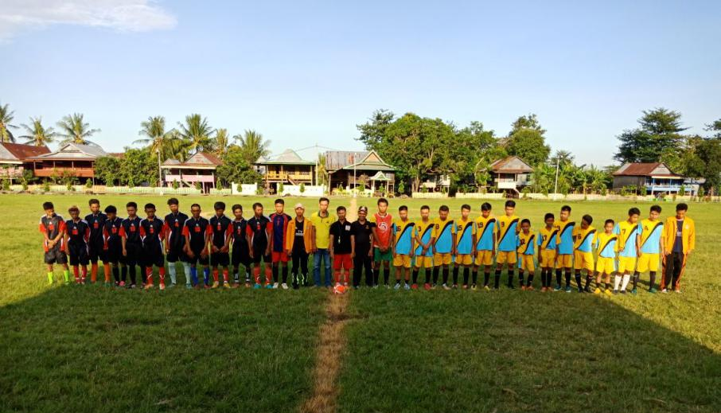
- Program pengembangan pendidikan;
- Program peningkatan pelayanan kesehatan;
- Peningkatan kualitas dan kuantitas Aparatur Desa dalam memberikan pelayanan masyarakat.
- Pembinaan generasi muda, seni budaya, pemuda dan olah raga;
- Program perluasan lapangan kerja dan kesempatan kerja;
- Pembinaan kehidupan beragama;

Gambar : 10 Penyerahan alat Kasidah Dan seragam Majelis Talim Tahun 2018
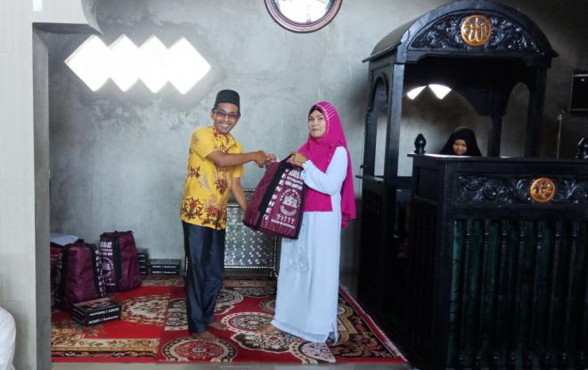
Gambar : 11 Pembangunan Posyandu Salo Adea Tahun 2017
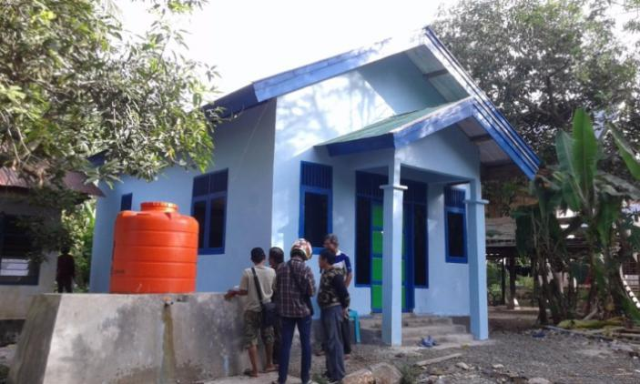
- Pembangungan Infrastruktur
Gambar : 12 Pembangunan kantor Desa TellulimpoE Tahun 2017-2018
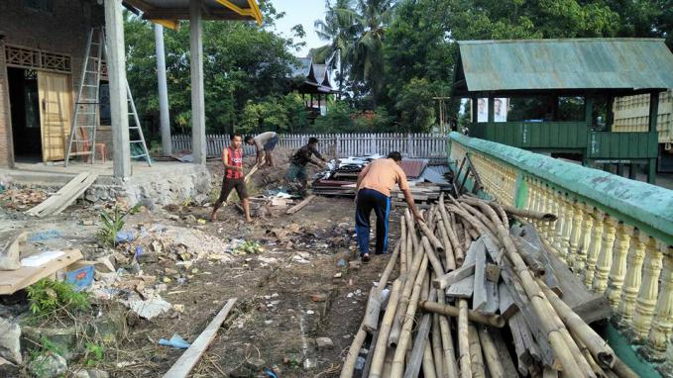
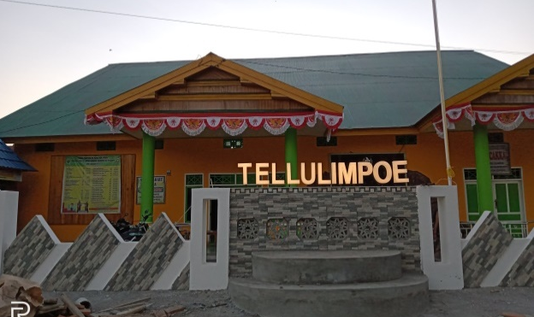

Pembangunan infrastruktur diharapkan mampu mendukung prioritas pembangunan lainnya, khususnya pengembangan ekonomi kerakayatan dan peningkatan kualitas Sumber Daya Mamusia.
Program pembangunan infrastruktur pada dasarnya adalah pembangunan sarana dan prasarana yang mampu memberikan pelayanan guna mendukung kegiatan ekonomi produktif, pelayanan sosial, kegiatan sosial kemasyarakatan dan meningkatkan aksesibilitas untuk menciptakan keterkaitan ekonomi antar wilayah.
Gambar 13 : Pembangunan Dekker LompoE Tahun 2019
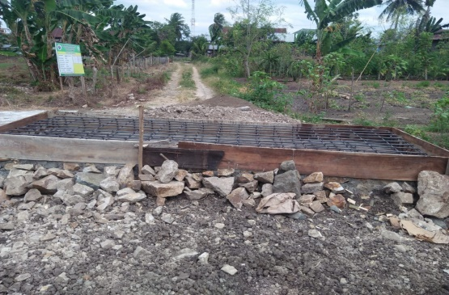

Program untuk pembangunan infrastruktur wilayah perdesaan adalah:
- Meningkatkan jalan-jalan dusun dengan melakukan pengerasan ataupun rabat beton;
- Pembangunan prasarana perekonomian dan pertanian;
- Pembangunan prasarana pemerintahan desa/Kelurahan
- Pengembangan Industri
Gambar : 14 IndstrI rumah tangga Cendol LompoE
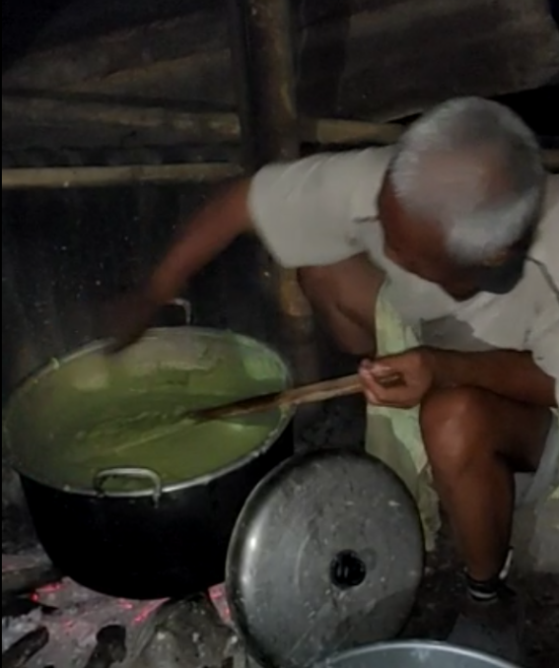
Pengembangan industri menengah dengan potensi menarik investor agar menanamkan modalnya di Desa TellulimpoE dengan kebutuhan sebagai berikut :
- Adanya promosi atas potensi sumber daya yang ada di Desa TellulimpoE
- Diperlukan regulasi di tingkat pemerintah desa untuk mempermudah investor, termasuk adanya jaminan hukum atas usaha di Desa TellulimpoE diperlukan upaya yang aktif dari Pemerintah Desa untuk membuka peluang usaha baru yang dapat diminati investor.
- Pengembangan industri kecil dengan fokus meningkatkan dan mengembangkan usaha kecil yang dapat dikelola oleh masyarakat Desa TellulimpoE antara lain:
Pembuatan makanan kecil seperti : Kue kering, dan Cendol dan Industeri rumah tangga lainnya sedapat mungkin lebih ditingkatkan baik dari kualitas produksi maupun aspek kemasan sehingga menarik perhatian calon pembeli
- Pengernbangan industri kerajinan dalam skala kecil seperti : Perbengkelan, Taylor, kerajinan meubel dan lain-lain.
Gambar 15 : PB Sipatuo, Industri Pengolahan Palawija, Padali
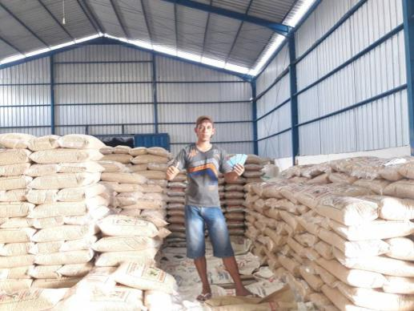
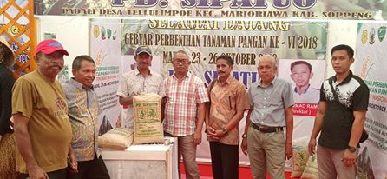

- Pengembangan Pariwisata
Pengembangan pariwisata daerah diarahkan pada upaya pelestarian nilai-nilai luhur warisan budaya lokal sebagai pendukung obyek wisata daerah. Pengembangan pariwisata daerah juga diharapkan menjadi salah satu sektor unggulan Desa TellulimpoE.
- Pemeliharaan dan Peningkatan manfaat obyek wisata ;
- Pengembangan obyek wisata Pesta Panen, Mappadendang.
- Pelestarian dan Pengembangan nilai- nilai budaya lokal;
- Pengembangan kesenian tradisional;
- Pembangunan Desa Yang Berwawasan lingkungan
- Penghijauan pada kawasan budidaya Hidroponik;
- Pembangunan kolam budidaya ikan air tawar (aquaponik);
- Pelestrian Pembangunan Desa Yang Berwawasan Lingkungan
- Penghijauan pada kawasan budidaya;
- Pembangunan Hidroponik;
- Pengembangan Perdagangan
Pengelolaan kios / Warung merupakan jenis perdagangan lain yang dapat dikelola Desa TellulimpoE.

